Домашние заготовки: как не испортить отпуск.

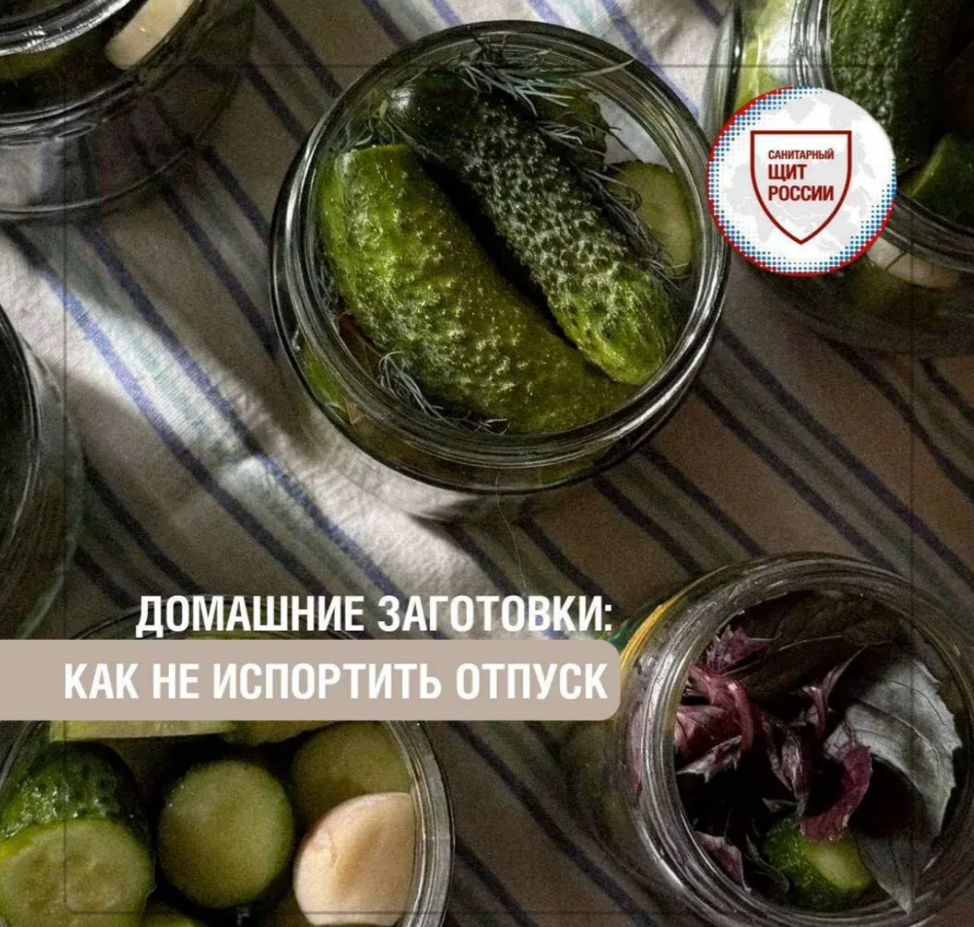
Домашние консервы помогают сохранить овощи🥒, фрукты🍎 и другие продукты надолго. Но при нарушении технологии приготовления и хранения заготовки могут стать небезопасными.

Что важно соблюдать при приготовлении?
📌 используйте только свежие продукты;
📌 тщательно мойте овощи, фрукты, ягоды и зелень перед заготовкой;
📌 следите за чистотой банок, крышек и кухонного инвентаря;
📌 соблюдайте проверенную рецептуру и время термической обработки;
📌 храните готовые заготовки в соответствии с рекомендациями для конкретного вида заготовок.

Когда от заготовки лучше отказаться?
Обратите внимание на признаки, которые могут указывать на нарушение качества:
🔻 вздутие крышки или банки;
🔻 изменение цвета, запаха или консистенции;
🔻 появление плесени или других признаков порчи продукта.

❗️Не стоит пробовать сомнительные заготовки «на вкус»: даже небольшое количество продукта может быть опасным.❗️

